Пояснительная записка к игре «Скорость. Память. Внимание»

**Компьютерная игра на PyQt6**

Создание игры для развития скорости принятия решения при выборе из нескольких вариантов, скорости реакции, развития внимания, памяти.

**Описание игры.**

При открытии открывается окно, где необходимо ввести данные игрока (имя).

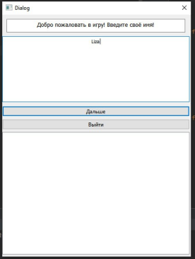

Если такое имя игрока уже было, то необходимо ввести новое имя.

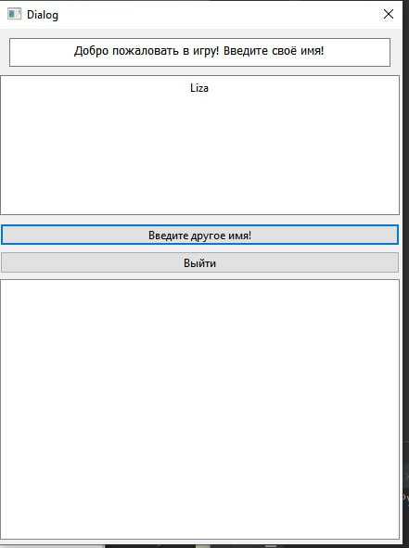

После ввода открывается основное поле игры.

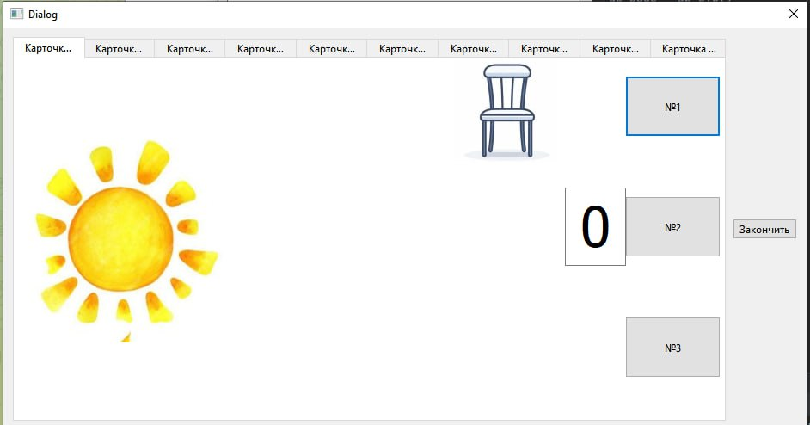

Игрок видит 10 вкладок, которые открывает самостоятельно по очереди и в каждой идет своя игра.

В каждой вкладке на несколько секунд появляется изображение, которое потом исчезает. Игроку необходимо его запомнить. Далее на несколько секунд появляются варианты выбора из трех этого изображения. Может так быть, что изображение этого не будет, тогда для получения очка игроку нужно выбрать кнопку «здесь нет». При правильном выборе игроку добавляется очко, при не правильном выборе – не добавляется.

**Кратко о структуре игры.**

Вход в игру – Ввод имени игрока – Открытие основного поля игры с 10 карточками – Прохождение последовательно игры по всем карточкам с возможность в любой момент закончить игру по специальной кнопке.

**Особенности**

- В конце игры показывается количество полученных за игру очков, чтобы отслеживать улучшается ли результативность прохождения игры. В процессе игры видно только правильный или не правильный ответ дал игрок в каждой карточке.

- Использован рандомный показ изображений, чтобы не было запоминания последовательности ответов и участник всегда был готов к любому варианту выбора.

**Примененные технологии.** Использованы библиотеки PyQt6, random. Ипользован Qt Designer

**Установка.**

**Использование.**

* В образовании: играть младшим школьникам, чтобы развить внимание, память и скорость реакции детям разного возраста.
* В медицине: есть заболевания где уменьшается скорость реакции и нужно ее развивать, например, деменция. Играя в простую игру, можно попробовать улучшить этот показатель.
* В развитии навыков взрослых: есть типы личности более медлительные (флегматик), которым сложно переключаться с одного дела на другое, такая игра им может помочь улучшить скорость реакции и скорость выбора, что может помочь им в их жизни.
* В развитии навыков детей: есть дети с задержками развития, с которыми работают психологи, дефектологи. Такая простая игра может помочь им в работе, для развития внимания и памяти, скорости принятия решений у детей.

**Возможности для дальнейшего развития**

Увеличение количества уровней игры по разным направлениям.